***Suivi de travail pour le projet de l’application PAYPAL***

* Comme première étape, nous avons discuté le sujet entre nous, pour bien comprendre l'intérêt de l'étude qu'on va faire.
* Pour la deuxième étape, nous avons aborder l’étape de la recherche pour comprendre le principe et la procédure à adopter ainsi que les fonctionnalités qu’il faut offrir.

**Apres cette étape préliminaire, nous avons déterminer les points nécessaires que notre cahier de charge doit contenir. (Premier objectif à faire)**

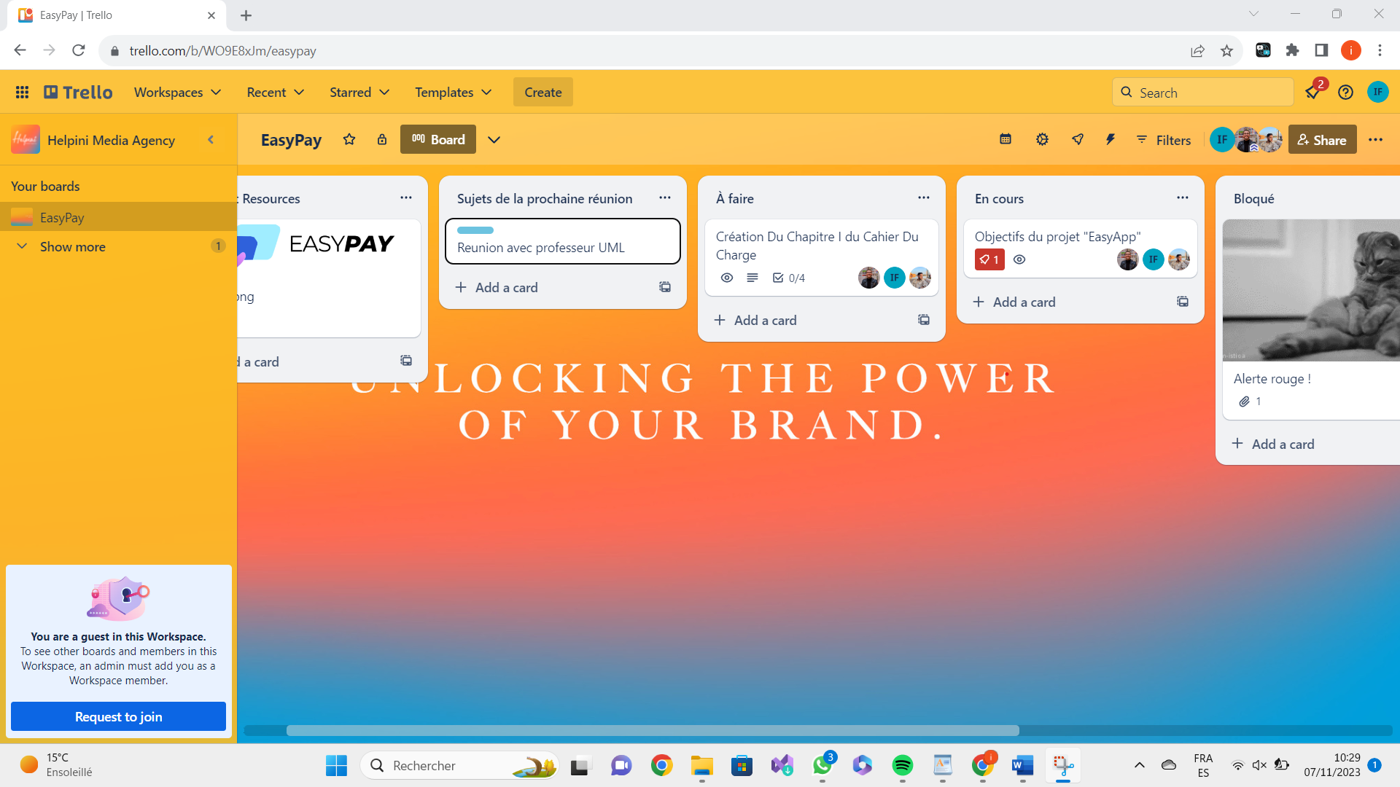

On est maintenant dans l'étape de la création de notre cahier de charge :

* Comme premier point, on a déterminé la problématique.
* Puis on a déterminé la situation actuelle (les méthodes traditionnelles de paiement avant l'apparition des fonctionnalités de PayPal)
* La partie de l’objectif du projet est terminé.
* La partie des fonctionnalités (process métier de l’application), ainsi que la détermination de l’utilisateur ciblé, sont réalisées.

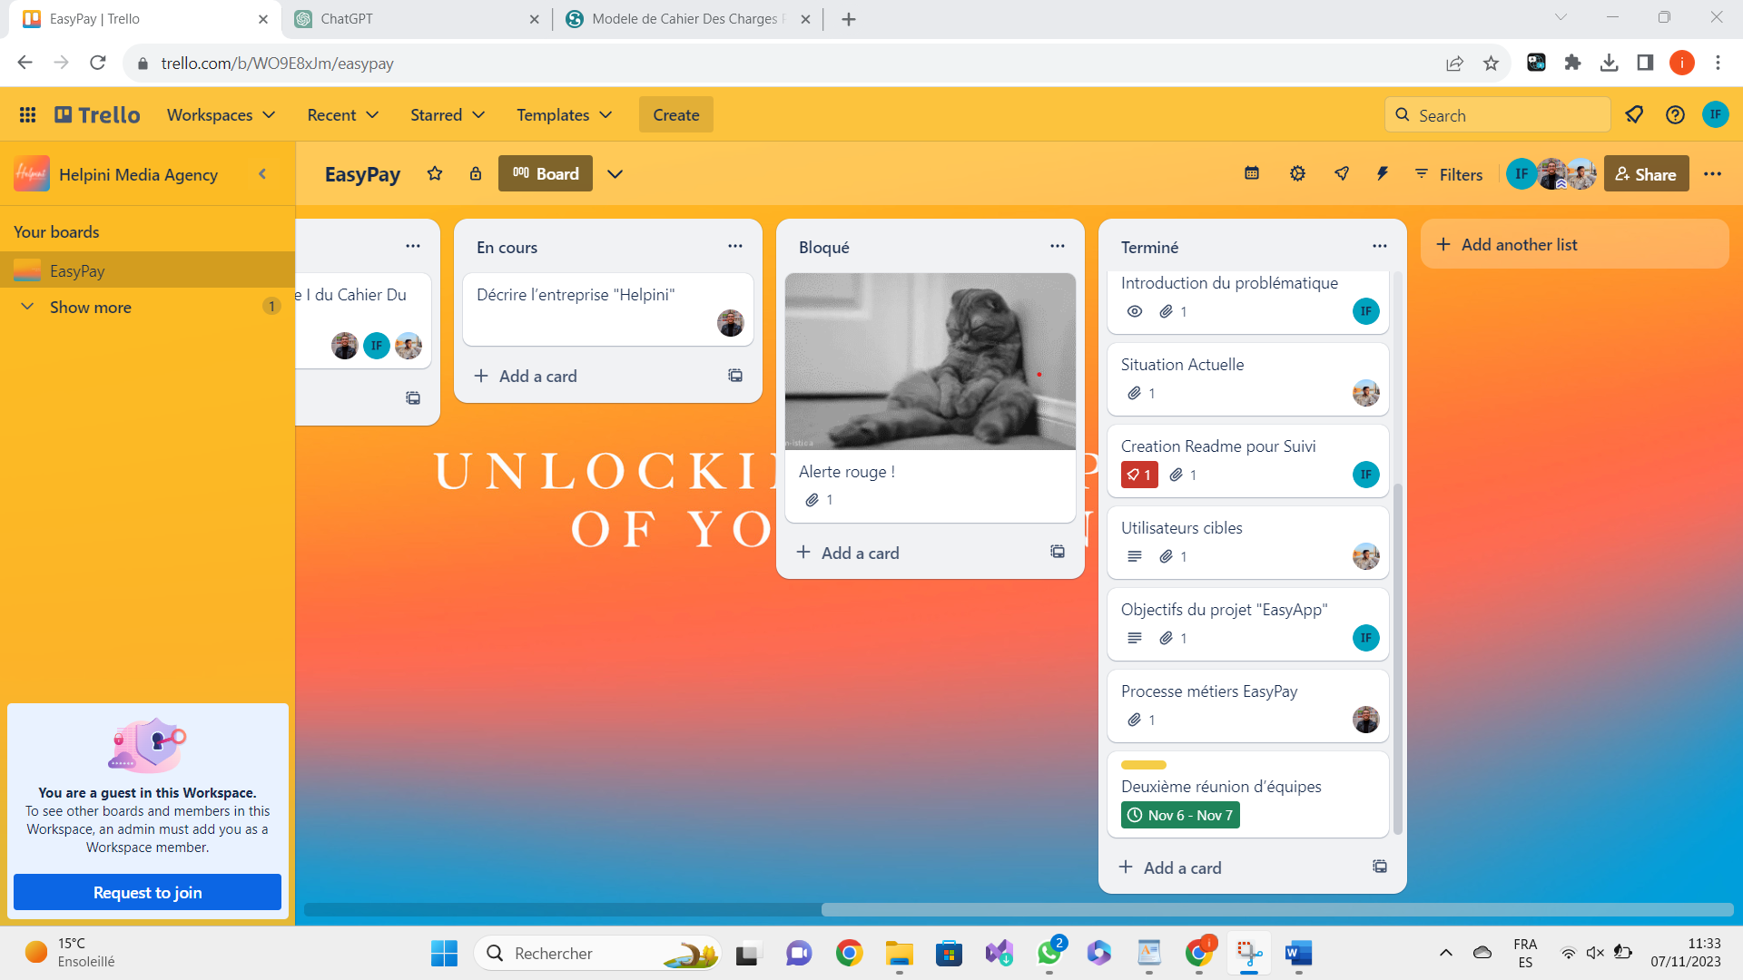

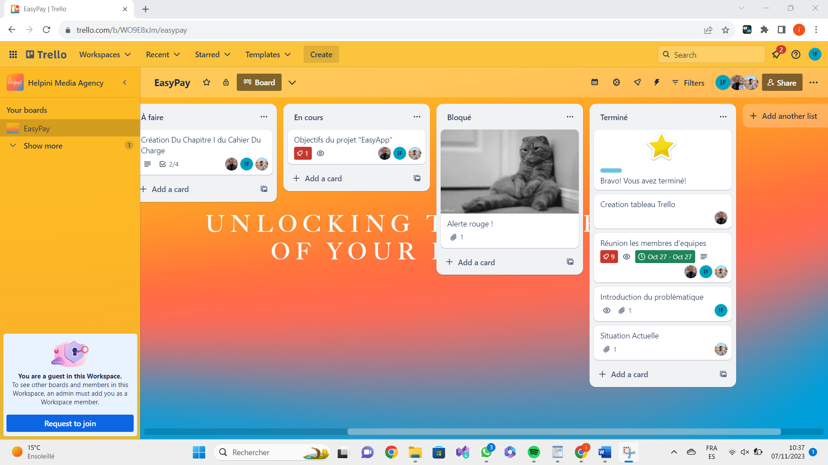

* L’étape qui suit, c’est pour déterminer l’objectif du projet.



* ***Outils utilise pour gérer l’équipe :***
* **Github et trello**

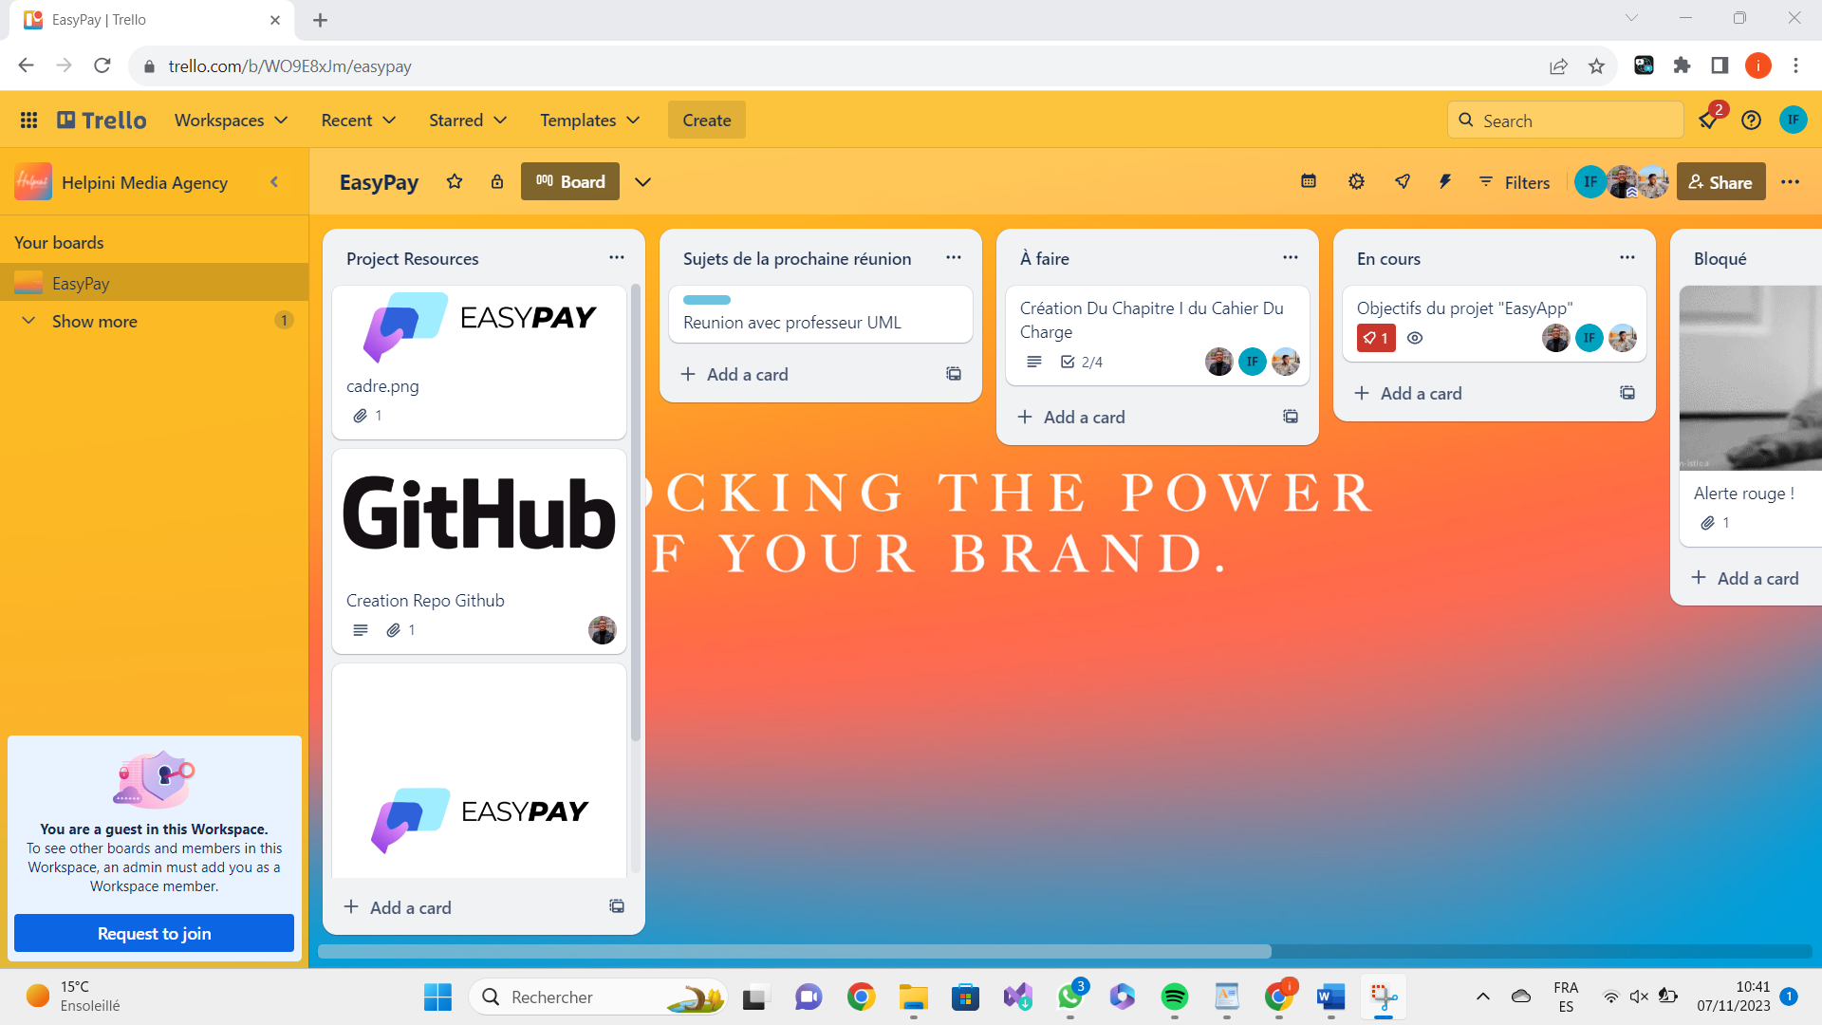

***N.B :*** nous avons poser une entreprise HELPINI qui adopte le projet ainsi qu’on a nomme notre application EASYPAY, avec un petit logo comme montre le screen ci-dessus.